Näyttelyohjeita Akuuttilääketiede päivät 2026
Lahti, Sibeliustalo

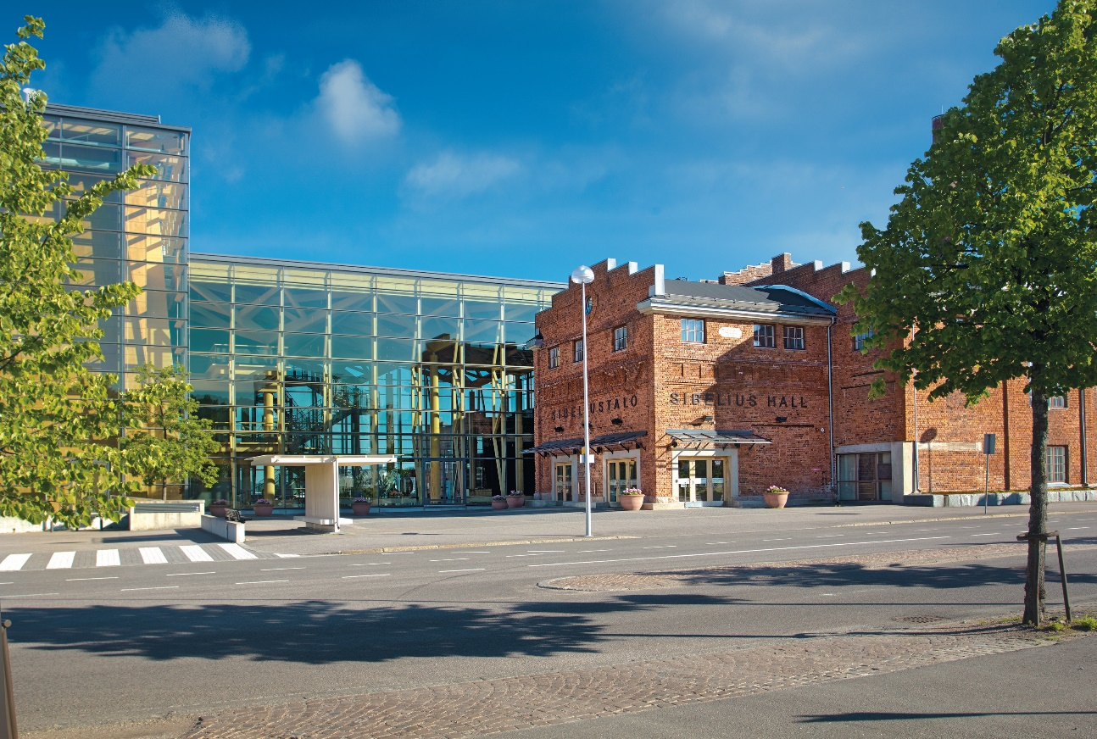

Osaston rakenteet
Osaston koko on vahvistettu tilausvaiheessa.
Osastolle tarvittavat kalusteet ja sähköt tulee tilata Eventum Lahti Oy:ltä tilauslomakkeella 18.10.2026 mennessä.
Näyttelyosastojen rakentaminen
Näytteilleasettajat voivat somistaa omat osastonsa 18.11.2026 klo 07.00 - 9.30?? välillä. Osastot sijaitsevat Sibeliustalon aulassa (Metsähalli) pääovien läheisyydessä, joten lähimpinä huolto-ovina rakennus- ja purkuaikoina toimivat Metsähallin lastausovi ja pääovet sekä lastausovi B (Ankkurikadulla). Huomioithan että pysäköinti pääovien läheisyydessä on kielletty, autot voi vain nopeasti purkaa ja lastata ovien lähellä. Jos osastollenne tulee enemmän tavaraa, suosittelemme käyttämään lastausovea B. Sibeliustalolla ei ole juurikaan antaa rullakoita käyttöön. He toivovat, että lähtökohtaisesti kukin huolehtii tavaroiden kuljettamisesta itse.
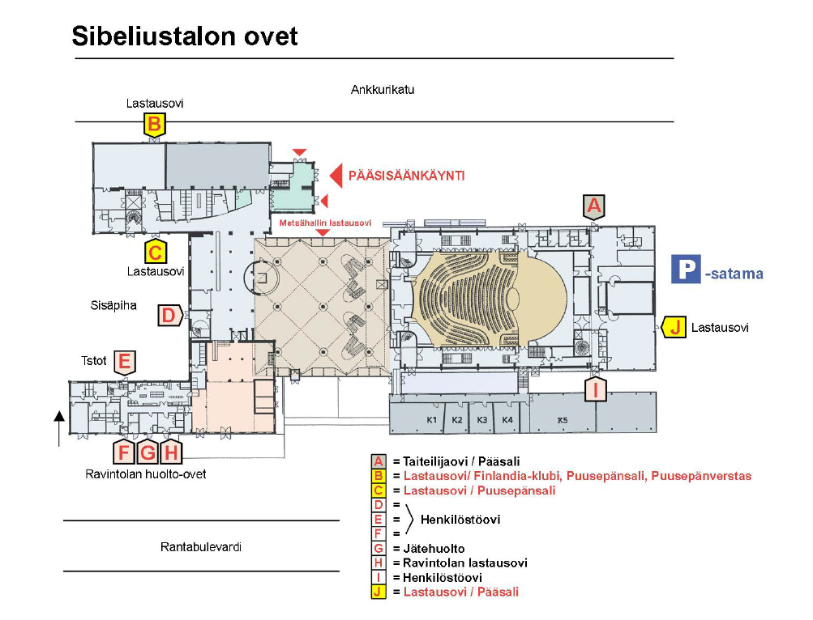
Näyttelyosastojen purkaminen
Näytteilleasettajien tulee purkaa omat osastonsa keskiviikkona 19.11. klo 15.00-18.00. Turvallisuussyistä osastojen purkamisen saa aloittaa vasta klo 14.30, kun seminaarivieraat ovat poistuneet. Mikäli näytteilleasettaja ei ole purkanut osastoaan klo 18.00 mennessä laskutetaan ylimenevältä ajalta Sibelustalon hinnaston mukaisesti 350 €/alkava tunti. Mahdollisista rakentamisen tai purkamisen sääntöjen vastaisesta toiminnasta aiheutuneista kuluista Sibeliustalo veloittaa näytteilleasettajalta aiheutuneet kulut. Jos purkamisessa tarvitaan pumppu- tai muita kärryjä, turvallisuuden ja meluhaitan takia purku tapahtuu vasta kaikkien asiakkaiden poistuttua. Kulku käytävillä tulee säilyä esteettömänä koko ajan. Ajoneuvot eivät myöskään saa tukkia ulko-ovien edustoja.

Näyttely
Näyttelyosasto on avoinna osallistujille keskiviikkona 18.11. klo xxxx-xxxx (Sibeliustalon ovet avautuvat klo 8.00, ohjelma alkaa klo xxxx) ja torstaina 19.11. klo xxxx-xxxx (Sibeliustalon ovet avautuvat klo 8.00)
Saapuminen Sibeliustaloon
Suosittelemme saapumaan Sibeliustaloon kävellen, pyörällä tai julkisilla kulkuvälineillä. Sibeliustalon läheisyydessä on maksullinen pysäköinti autolla saapuville. Parkkialueella käytössä EasyPark ja ParkMan. Matkakeskuksen, Sibeliustalon ja hotellien välille järjestetään molempina seminaaripäivinä myös bussikuljetus, jonka aikatauluista ilmoitetaan lisätietoja lähempänä seminaaria????

Tavarantoimitukset etukäteen
Mahdollisia tavarantoimituksia Sibeliustaloon voi tulla tapahtumaviikon tiistaista 17.11.4.2026 alkaen. Kaikkiin tavarantoimituksiin merkitään selkeästi: Akuuttilääketiede päivät 2026, Näyttelyosaston numero, Yrityksen ja yhteyshenkilön nimi ja puhelinnumero Toimitusosoite: Sibeliustalo,
Ankkurikatu 7, 15140 Lahti. Soitto toimitettaessa 050 3985803 vahtimestari tai 050 3985809 Mia Himanen Lisätietoja mia.himanen@eventumlahti.fi

Tavaroiden varastointi + nouto
Aulaan jääneet tavarat siirretään Eventum Lahti Oy:n toimesta pois tapahtuman purkuajan päätyttyä. Eventum Lahti Oy veloittaa syntyneet kustannukset näytteilleasettajalta. Poikkeavasta menettelystä on sovittava tapahtumanjärjestäjän kanssa etukäteen.

Kiinnitykset
Kaikki mahdolliset kiinnitykset Sibeliustalon kiinteistön elementteihin (seiniin, lattioihin ym.) pitää varmistaa Jukka Kaunistolta jukka.kaunisto@eventumlahti.fi
Mahdollisten vahingoittuneiden pintojen korjauskulut Eventum Lahti Oy veloittaa näytteilleasettajalta.

Tarjoilujen tilaaminen näyttelyosastolle
Näytteilleasettajien tulee tilata tarjoilut osastolleen suoraan Compass Group Oy, (ei koske kääremakeisia) sibeliustalo@compass-group.fi

Turvallisuus
Lisätietoja paloturvallisuus- ja turvallisuusasioista Jukka Kankala p. 050 3985803 tai jukka.kankala@eventumlahti.fi

Vakuutukset
Eventum Lahti Oy tai tapahtuman järjestäjä ei korvaa mahdollisesti tapahtuman rakennus-, tapahtuma- ja/tai purkuaikana näyttelyosastoilta anastettua tai rikkoutunutta tavaraa, vaan näytteilleasettajan on itse huolehdittava korvaavien vakuutusten voimassaolosta.

Jätehuolto
Eventum Lahti Oy järjestää näytteilleasettajille ja rakentajille jätehuoltopalvelua. Näyttely alueelta osoitetaan somistusvaiheessa jätepiste, jonne voi viedä osastolla syntyvät jätteet.

